Escuela Normal de Educación Preescolar.

Licenciatura en educación preescolar.

Ciclo 2020-2021.



“Preguntas”

Curso: Optativo.

Docente: Carlos Armando Balderas Valdés.

Alumna: Graciela de la Garza Barboza.

Número de lista: 6.

Cuarto semestre, sección “C”.

Unidad I: Introducción y conceptos básicos de filosofía de la educación.

Competencias:

* Actúa de manera ética ante la diversidad de situaciones que se presentan en la práctica profesional.
* Integra recursos de la investigación educativa para enriquecer su práctica profesional, expresando su interés por el conocimiento, la ciencia y la mejora de la educación.

1. de marzo de 2021.

El concepto de la educación.

La educación se ocupa de la iniciación de los agentes humanos en sus capacidades racionales, en aquellos valores y virtudes que las personasllevan adscritas a su estatus. De igual manera es una forma de iniciación en los hábitos, prácticas, costumbres e instituciones de la cultura (humana) no nos lleva demasiado lejos.

La educación es algo más y algo menos que dotar a los jóvenes con el conocimiento, la comprensión y las destrezas que puedan serles útiles en su vida adulta, bien en un plano terapéutico, bien psicoterapéutico o profesional; es algo *más,* pues todo individuo joven podría llegar a dominar y poseer esas capacidades sin llegar a valorarlas por sí mismas, y es algo *menos,* pues algunas de las materias o actividades que se adquieren por su valor instrumental apenas tienen cualidades valiosas para el desarrollo de la persona.

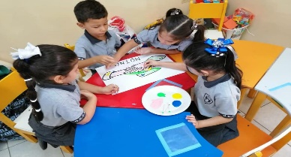

El concepto de educación a través de la historia de la filosofía.

Aunque los filósofos modernos de la educación hayan hecho referencia a este punto, al afirmar que la educación persigue el desarrollo de la *mente,* hemos visto que interpretar las cosas de este modo puede no llevarnos a ninguna parte, si se entiende la mente en términos cartesianos como algo puramente subjetivo o exclusivamente «íntimo».

Rehabilitar de este modo el concepto de educación elaborado por la filosofía analítica de posguerra, el concepto de búsqueda no-instrumental del conocimiento y la comprensión, no carece de consecuencias o implicaciones problemáticas. Una de ellas procede de eliminar del currículo escolar aquellas materias y destrezas que no pueden ser entendidas dentro del concepto de educación que hemos definido, es decir, aquel que entiende la *educación* de los alumnos como una iniciación en formas de conocimiento y comprensión que tienen un valor por sí mismas. En este sentido, también se entiende que formas de conocimiento y comprensión que tienen un valor por sí mismas podrían poseer *también* un valor instrumental (ya sea en un sentido vocacional o terapéutico). Todo esto viene a reforzar una tendencia en la teoría de la educación hacia lo que llamaré aquí *no-instrumentalismo.*



La teoría educacional no instrumentalista tiene, por supuesto, eminentes precursores en la obra de filósofos de la educación como Matthew Arnold, por ejemplo, que puede considerarse como el padre fundador del moderno tradicionalismo liberal. Este filósofo rebate con contundencia las tesis del *instrumentalismo* de sus contemporáneos utilitaristas del xix, que sostenían que el objetivo fundamental de la educación popular debía ser proveer a los individuos de aquellos valores, virtudes y sensibilidades propias del ciudadano y la vida civilizada. Por esta misma razón, defendía sustituir las habilidades técnicas y científicas, definidas por los utilitaristas como materias de más valor en la enseñanza secundaria por ser económicamente productivas, por la literatura, las humanidades y otros estudios culturalmente significativos. Para Arnold, las materias con mayor valor no-instrumental tenían que ocupar un puesto privilegiado en el currículo escolar y conformar el meollo de la educación, si bien no negó nunca por completo la importancia de una formación profesional con fines socioeconómicos.

¿Cuáles son los objetivos de la educación y el aprendizaje?

Podemos decir que la educación tiene por objeto la adquisición de ciertas formas de conocimiento, comprensión y capacidad valiosas en sí mismas y que son formativas de la personalidad, como, por ejemplo, la historia -si bien otras disciplinas de las humanidades y las ciencias servirían igualmente de ejemplo-. Debemos reconocer, sin embargo, que cualquiera de estas formas de conocimiento puede valorarse también de forma *no* educativa -por ejemplo, como medios de progreso técnico, con un objetivo vocacional o como medio para ganar dinero en un concurso-. Como hemos visto, una apreciación *educacional* de las mismas nos impide considerarlas desde el punto de vista exclusivo de su utilidad práctica.

Una educación histórica ha de suponer un compromiso *significativo* con aquellos aspectos de nuestra herencia y tradición cultural sin los cuales difícilmente podremos entender lo que somos o lo que podemos llegar a ser. Aún más, si no llegamos a apreciar el valor no instrumental y formador de la persona que tienen ciertas formas de conocimiento, comprensión y capacidad, precisamente aquellas que nos permiten entendernos a nosotros mismos, y que nos permiten entender el mundo que nos rodea y nuestra relación con los demás, no podremos comprender por qué ocupan un lugar consagrado en el currículo escolar de ayer y de hoy tantas materias y actividades artísticas y científicas de poca o nula utilidad práctica para la mayoría de los alumnos.

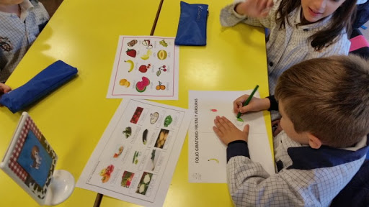

Mantener que el objetivo de la educación es desarrollar el conocimiento y la comprensión por su propio valor resulta tan extraño como decir que el objetivo de la pesca es intentar cazar peces -pues, así como intentar cazar peces no es algo que persigamos a través de la pesca, sino precisamente lo que pescar *significa,* de igual modo desarrollar la comprensión y el conocimiento (en el sentido formador de la identidad que hemos definido) no es algo que busquemos a través de la educación, sino exactamente lo que la educación significa.

Bibliografías.

* **Dewey, J.** (1995). *Democracia y educación*. Madrid: Morata.
* **Carr,D.** (2005). *El sentido de la educación. Barcelona: Graó.*